复习：
动画
animation: 动画名称 持续时间 运动曲线 合适开始 运动次数 是否反相；
@keyframes 动画名称{
From{
}
To{

}
}
运动次数 infinite 无限循环
反向 alternate
鼠标经过停止 animation-play-state:paused;
CSS3各种轮播图效果

网页布局

固定布局
特点：有一个版心，有一个固定值；
优点：所有的终端看上去显示效果一样；
缺点：显示终端过大，左右会出现空白；显示终端过小，可能出现显示不全；

流式布局
特点：以百分比为单位；
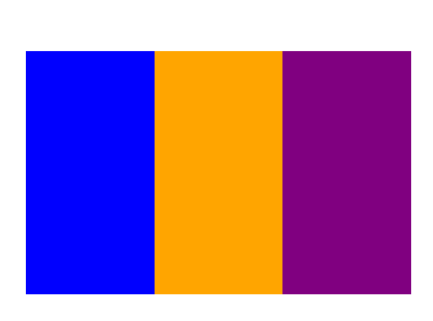

弹性布局
特点：以 “份” 为单位，大量运用到 rem 这个单位


混合布局
特点：前边三种布局的综合；

响应式布局
响应式布局最大的特点，单位以百分比的形式，根据设备的大小而自适应；
根据不同的设备显示不同效果；

响应式出现的原因
01 当前移动端的迅速发展，移动端设备已经大大超过了pc端；
02 CSS3的出现，移动端对css3支持非常好；

最大 最小
Min-width 最小宽度
Max-width 最大宽度
Min-height 最小高度
Max-height 最大高度

检测设备
当前响应式的做法，pc端是一套网站，移动端是一套网站，如果用户是移动端，自动跳转到移动端的网站，如果用户是pc端，跳转到pc端的网站；
当前我们需要知道用户用的是哪种设备；
检测插件Device.js
通过谷歌浏览器进行收集模拟
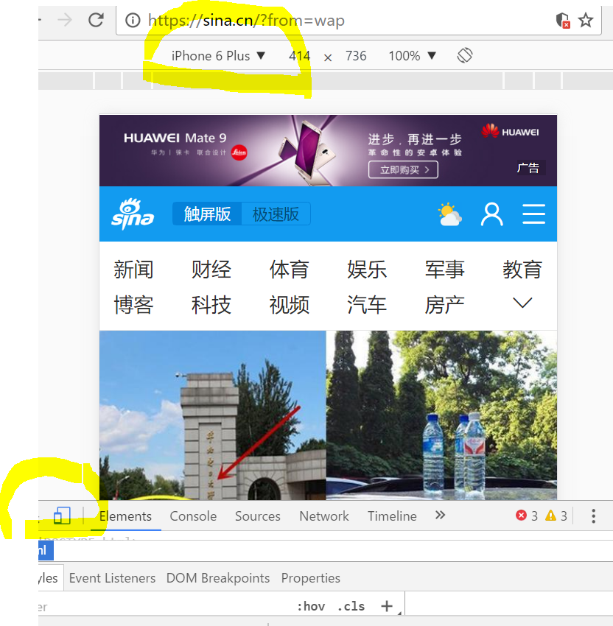

Device.js

支持的设备
- iOS: iPhone, iPod, iPad
- Android: Phones & Tablets
Blackberry: Phones & Tablets
- Windows: Phones & Tablets
- Firefox OS: Phones & Tablets

如何使用
<script src="device.js"></script>

生成的 CSS Class：

Device | CSS Classes
iPad | ios ipad tablet
iPhone | ios iphone mobile
iPod | ios ipod mobile
Android Phone | android mobile
Android Tablet | android tablet

相关的 Javascript 函数

Device | JavaScript Method
Mobile（手机） | device.mobile()
Tablet（大屏手机 | ）device.tablet()
iOS | device.ios()
iPad | device.ipad()
iPhone | device.iphone()
iPod | device.ipod()
Android | device.android()
Android Phone | device.androidPhone()
Android Tablet | device.androidTablet()
BlackBerry | device.blackberry()
BlackBerry Phone | device.blackberryPhone()
BlackBerry Tablet | device.blackberryTablet()
Windows | device.windows()
Windows Phone | device.windowsPhone()
Windows Tablet | device.windowsTablet()
Firefox OS | device.fxos()
Firefox OS Phone | device.fxosPhone()
Firefox OS Tablet | device.fxosTablet()

检测宽度
手机端检测结果的这个宽度不是设备的实际的宽度；这个宽度是手机厂商在出场的时候，所设置的默认宽度；这个宽度不能作为网页设计中的实际宽度；我们需要根据设备的设计宽度来进行相应的操作；
乔布斯给我们提出了这样一个概念，视口宽度，这个宽度才是我们所需要的实际宽度；通过这个视口宽度引申出了一个标签 ，叫做视口标签，它所得出结果才是设备的实际宽度；当前一切手机端的效果都需要用到视口标签；
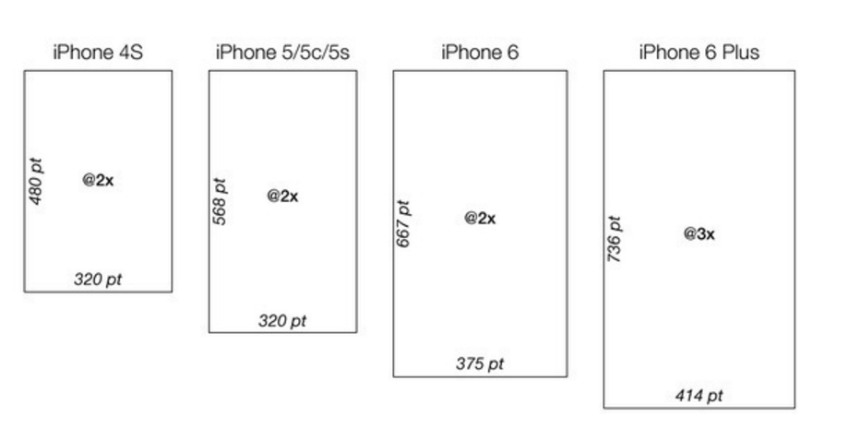

视口标签
<meta name="viewport" content="width=device-width, initial-scale=1.0, minimum-scale=1.0, maximum-scale=1.0,user-scalable=no" id="viewport" />
width=device-width 声明实际宽度为设备的宽度
initial-scale=1.0 初始化的缩放大小，1.0不进行任何的缩放
minimum-scale=1.0 允许用户缩放的倍数，1.0不允许缩小
maximum-scale=1.0 允许用户放大的倍数，1.0 不允许放大
user-scalable=no 是否允许用户缩放，no不允许用户缩放

媒体查询
媒体查询也称作为媒介查询，media查询，它是专门用于制作移动端网站的；当用户设备的宽度为某一个范围，调用相应的css
media
一般来说，设备分为三种，一种手机端 540以下；另外一种pad端 541~960；第三种就是 pc端 960以上
外链式媒体查询
<!DOCTYPE html>
<html lang="en">
<head>
<meta charset="UTF-8">
<title>外链式媒体查询</title>
<meta name="viewport" content="width=device-width, initial-scale=1.0, minimum-scale=1.0, maximum-scale=1.0,user-scalable=no" id="viewport">
<link rel="stylesheet" href="red.css" media="(max-width:540px)">
<link rel="stylesheet" href="green.css" media="(min-width:541px) and (max-width:980px)">
<link rel="stylesheet" href="blue.css" media="(min-width:981px)">
</head>
<body>

</body>
</html>
内嵌式媒体查询
<!DOCTYPE html>
<html lang="en">
<head>
<meta charset="UTF-8">
<title>内嵌式媒体查询</title>
<meta name="viewport" content="width=device-width, initial-scale=1.0, minimum-scale=1.0, maximum-scale=1.0,user-scalable=no" id="viewport">
<style>
@media screen and (max-width: 540px){
body{
background: pink;
}
}
@media (min-width: 541px) and (max-width: 960px){
body{
background: lightsteelblue;
}
}
@media screen and (min-width: 961px){
body{
background: lightseagreen;
}
}
</style>
</head>
<body>

</body>
</html>

绿色食品网
Pc 版 980~
Pad版 541~979
Mobile版 ~540

响应式网站的步骤：
- 先引入 视口标签
- 进行媒体查询，不同的宽度调用不同的css样式；

